**Java**

1. 請寫出main方法
2. 請以Java寫出九九乘法
3. 請用程式畫出

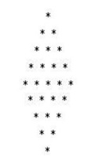

1. 請寫出List 、set 、Map三大特性
2. 物件的三大特性，並說明三個特性是什麼

**Sql**

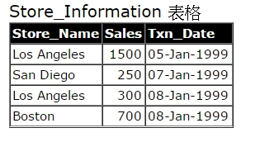

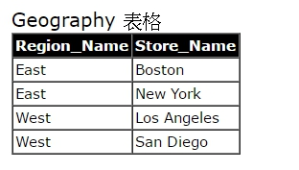

1. 請用sql語法查出store_information table 語法
2. 請新增store_information語法
3. Geography做group by群組
4. Geography、store_information二張table做join
5. Left join 、right join 、inner join差別